- 焊接： 固体材料间牢固结合的方式之一
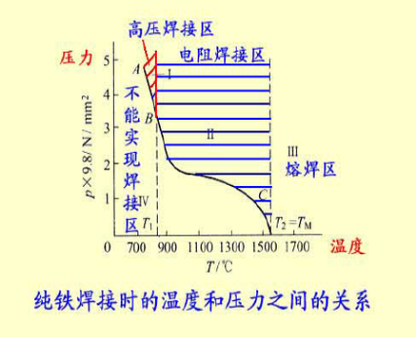
物理本质： 使两个被连接的固体材料表面原子彼此接近到到金属晶格距离，形成原子间的键合。
条件： 加热、加压
目的：破坏氧化膜和吸附层，使材料表面紧密接触

温度越高，所需要的焊接压力也越低（右图）
焊接分为四个区域
Q: 电阻焊？

从冶金角度来看，将焊接分为：
液相焊接： 电弧焊、气电焊、电渣焊、高能束焊、化学热焊，熔化，利用液相相容性实现原子间的结合
固相焊接： 电阻焊···，焊接温度通常低于母材熔点，利用压力实现原子结合
液-固相焊接：钎焊，待焊母材不接触，利用中间液相（熔化的钎料）相联系

- 电弧焊
基本概念：
在工件与焊条两电极之间的气体介质中持续强烈的放电现象称为电弧。焊条电弧焊是工业生产中应用最广泛的焊接方法，它的原理是利用电弧放电所产生的热量将焊条与工件互相熔化并在冷凝后形成焊缝，从而获得牢固接头的焊接过程。
Q: 焊条和工件哪个是阴极，哪个是阳极？

电弧焊工艺过程：
- 接电： 焊接电弧的静特性和电焊机的外特性（调节特性）
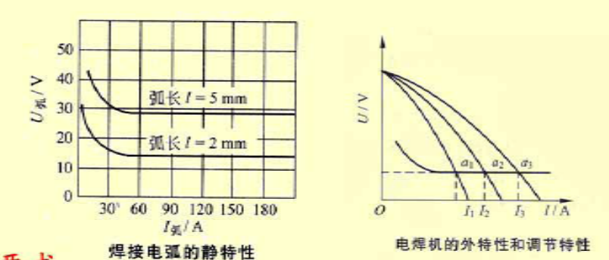
- 空载电压保证引弧，此时输出电流为零 Q: 引弧的时候空载？
- 短路时电压为零但焊接电流最大 Q: 何时短路？
- 正常工作时，稳定工作点是电弧静态特性和电焊机外特性曲线的交点(a1. a2. a3.)
电弧的静特性：电弧维持一定的稳定弧长燃烧时，电弧两端的电压与通过电弧的电流之间有一定的关系，相当于把焊接电弧看成是一个非线性电阻。
焊接电源的外特性曲线：电焊机的输出电流和电压的关系曲线，能够调节。
非接触式引弧： 高频或高电压脉冲使阴极产生强电场发射
- 引弧
接触式引弧： 焊条和工件瞬时接触短路产生电阻热，接触金属熔化；焊条和工件迅速拉开一个微小距离；阴极产生热电子发射向阳极运动；气体介质进一步电离，使电弧温度进一步升高
- 稳定电弧：电弧不间断持续燃烧，提供并维持一定的电弧电压；
电弧持续不断燃烧的条件：电弧引燃后，只要保持一定的放电间隙和电压，放电过程就能连续进行，使电弧连续燃烧。

- 金属熔化： 电弧热产生5500℃的高温熔化母材和填充金属，形成金属熔池

惰性气体Ar、He、氮气： 易氧化的有色金属和合金钢焊接
- 电弧保护 活性气体CO2： 具有氧化性和较强的冷却作用，适用于普
通低碳钢和低合金钢，但不能用于焊接铸
铁，因其强冷作用会导致白口
混合气体和溶剂等

作用/原理：隔离电弧与周围空气，防止金属在高温下氧化，否则形成氧化物会影响焊接件表面质量
溶剂：溶剂熔化形成液态渣，覆盖焊接熔池以保护熔融焊缝金属，而熔渣在冷却时结成硬块被除去。利用溶剂的方法有：采用外表包裹有溶剂材料涂层的焊条，或者芯部包裹溶剂材料的电极，当电极熔化时将溶剂释放出来。溶剂还有其他作用，如为焊接提供保护性气氛和稳定电弧等。

- 形成接头

电弧焊工艺方法：
- 手工电弧焊：
金属焊条为熔化电极，有化学物质涂层，可产生保护性的气体，但自动化程度低，质量不稳定，不适合活性金属焊接（无法隔离空气）
- 气体保护电弧焊：
两种电极： 非熔化电极---钨合金和熔化电极---金属焊丝
外加气体： Ar He N2 或CO2既作为电弧介质，也充当保护气隔离空气
特点： 自动化程度高，焊接接头质量优异
- 埋弧焊：
熔化电极---金属焊丝
电弧保护： 颗粒溶剂熔化蒸发形成熔渣泡
特点： 自动化程度高，质量稳定，但不适于活性金属焊接(why?不是电极保护了吗？)
- 等离子弧焊：
电极： 非熔化钨极
电弧保护： 保护气体氩气
特点： 温度高16000-30000℃，焊接厚板，电弧区内气体完全处于电离状态
- 等离子切割：
电极： 含Th的钨棒
电弧保护： N2或Ne+He气体
特点： 用高速气流吹走熔化的金属，切割厚度大

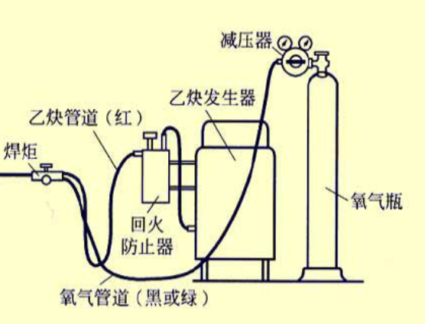
- 气焊与气割
气焊： 利用可燃气体的燃烧热焊接。 需有可燃气体和高纯度氧气
  - 氧-乙炔气焊

焊接装置中有一个很重要的装置是回火防止器，里面装的是水，火焰通过乙炔管道回传至回火防止器内的水时将熄灭，从而防止火焰扩散到乙炔发生器内发生爆炸

气焊工艺过程：点燃乙炔/氧混合气体火焰熔化焊缝金属和焊丝，形成熔池
凝固形成焊接接头
三种火焰：
中性焰： 一般用来焊接碳钢、紫铜和低合金钢
氧化焰： 焊接黄铜，在熔池表面形成一层氧化物薄膜，防止锌的进一步蒸发
碳化焰： 焊缝中碳含量增加，适用于高碳钢、铸铁及高速钢的焊接
温度： 氧化焰>中性焰>碳化焰

  - 氧气气割
氧气气割的本质是金属燃烧而非熔化！
气割工艺过程：用氧-乙炔焰将被切割处预热到燃点放出纯氧，金属与纯氧反
应燃烧生成氧化物，并放热氧化物被燃烧热熔化并被氧气吹走

只有部分碳素钢和低合金钢能够进行气割，气割金属要求：
- 金属燃点低于熔点，反例：铸铁
- 金属氧化物熔点应低于金属本身的熔点，反例：不锈钢Cr2O3，铸铁含硅量高SiO2
- 金属燃烧放热多，反例：铜
- 金属导热性不能太高，反例：铝、铜及其合金

- 常见材料的焊接性
4.1 金属材料的焊接性是指金属材料在一定工艺条件下的焊接能力。影响焊接性的因素有：
- 焊接工艺方法
- 填充金属与母材金属的相容性
- 焊接表面条件
- 母材金属性能： 导热性，热膨胀系数，熔点，异类金属性能差别

4.2 铸铁、碳钢（低、中、高）、铜合金、铝合金的焊接性
铸铁，焊接性能较差，含碳量高，强度低，塑性差，对冷却速度敏感，焊接时易形成白口组织，且接头容易产生裂纹
焊接改善措施： 焊前预热，减小焊接应力；焊后缓冷，减缓冷却速度；钎焊，母材不熔化，避免产生白口组织。
碳钢：低碳钢焊接性良好，各种焊接方法都能获得性能良好的接头
中碳钢焊接性较差：采用低氢焊条，焊前预热，焊后缓冷，低温回火消除焊接残余应力
高碳钢淬硬倾向明显焊接性能更差：更高的预热温度，更严格的工艺措施
紫铜、青铜：氩弧焊
黄铜： 气焊
铝合金： 氩弧焊、气焊、电阻焊

- 焊接温度场、焊接热循环概念、影响因素
焊接过程中的传热特点：
集中性：集中在焊缝部位； 瞬时性：热源始终处于运动状态
在热源的作用下，焊件上各点的温度均随时间的变化而变化，某瞬时焊件上各点的温度分布成为焊接温度场。
影响温度场的因素：
- 热源性质：热源能量越集中，温度梯度越大
- 焊接工艺参数：
- Q一定，v增大，热量集中程度增高
- V一定，Q增大，热影响区范围增大
- q/v为常数，等比例增加q,v，热影响区宽度不变，沿焊接方向伸长
- 金属热物理性质：导热系数越大，热影响范围越大

在焊接热源作用下，焊件上某点的温度随时间的变化过程成为焊接热循环。
影响因素：
- 加热速度：越大，相变越不充分，影响接头组织和力学性能
- 最高加热温度：高温引起晶粒长大和再结晶，降低材料塑性
- 在相变温度以上的停留时间：奥氏体均匀化，但会引起晶粒长大，接头催化
- 冷却速度： 重要！快冷容易引起淬硬

- 焊接接头的结构及各部分性能特点
6.1 接头结构
焊接接头包括焊缝和热影响区
熔池凝固并发生固态相变，形成焊缝；熔化区，为柱状晶
焊接界面区：化学成分与母材相同，
熔池附近受到热作用的热影响区也发生固态相变：靠近焊接界面的热影响区中晶粒粗大，而远离焊接界面的热影响区中晶粒细小
6.2 焊缝力学性能
1） 化学成分
有益元素：Mn,Si固溶强化；Ti,B,Zr变质处理；V,Nb,Mo两种都有
有害元素：S,P,N,O,H
2） 冷却影响焊缝相变过程
3） 焊接材料的选择**： 低强度刚是等强度原则，而对高强度钢，则用低强度焊接材料匹配，提高焊缝的韧性

- 焊接主要缺陷及形成原因
